2012年四川省绵阳市中考数学试卷
一．选择题：[本大题共12小题，每小题3分，共36分．在每小题给出的4个选项中，只有一项是符合题目要求的]。
1．4的算术平方根是：[ ]。
A．2； B．-2； C．±2； D．2。
2．点M（1，-2）关于原点对称的点的坐标是：[ ]。
A．（-1，-2）； B．（1，2）； C．（-1，2）； D．（-2，1）。
3．下列事件中，是随机事件的是：[ ]。
A．度量四边形的内角和为180°；
B．通常加热到100℃，水沸腾；
C．袋中有2个黄球，共五个球，随机摸出一个球是红球；
D．抛掷一枚硬币两次，第一次正面向上，第二次反面向上。
4．下列图形中[如图1所示]，既是轴对称图形，又是中心对称图形的是：[ ]。
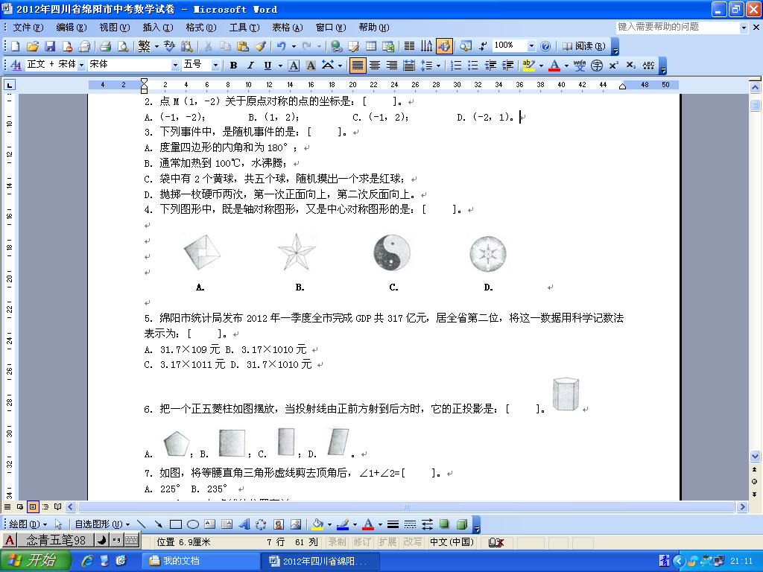
图1

5．绵阳市统计局发布2012年一季度全市完成GDP共317亿元，居全省第二位，将这一数据用科学记数法表示为：[ ]。
A．31.7×10⁹元； B．3.17×10¹⁰元； C．3.17×10¹¹元； D．31.7×10¹⁰元。
6．把一个正五菱柱如图2摆放，当投射线由正前方射到后方时，它的正投影是：[ ]。
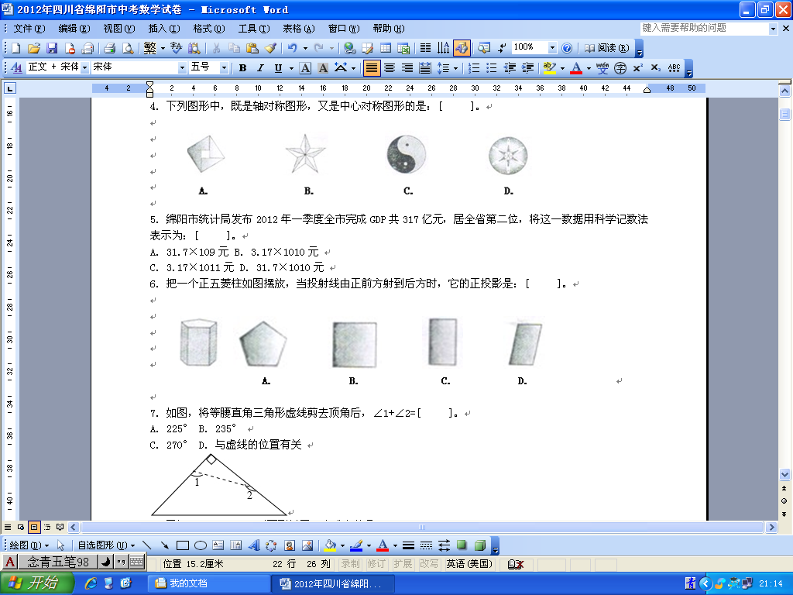
图2

7．如图3所示，将等腰直角三角形虚线剪去顶角后，∠1+∠2=[ ]。
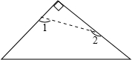A．225°；
图3
B．235°；
C．270°；
D．与虚线的位置有关。
8．已知a＞b，c≠0，则下列关系一定成立的是：[ ]。
A．ac＞bc； B．[a/c]＞[b/c]； C．c-a＞c-b； D．c+a＞c+b。
9．如图4所示，图（1）是一个长为2m，宽为2n（m＞n）的长方形，用剪刀沿图中虚线[对称轴]剪开，把它分成四块形状和大小都一样的小长方形，然后按图（2）那样拼成一个正方形，则中间空的部分的面积是：[ ]。
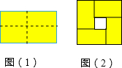A．2mn；
图4
B．[m+n]²；
C．[m-n]²；
D．m²-n²。
10．在同一直角坐标系中，正比例函数y=2x的图象与反比例函数y=[4-2k]/x的图象没有交点，则实数k的取值范围在数轴上[如图5所示]表示为：[ ]。
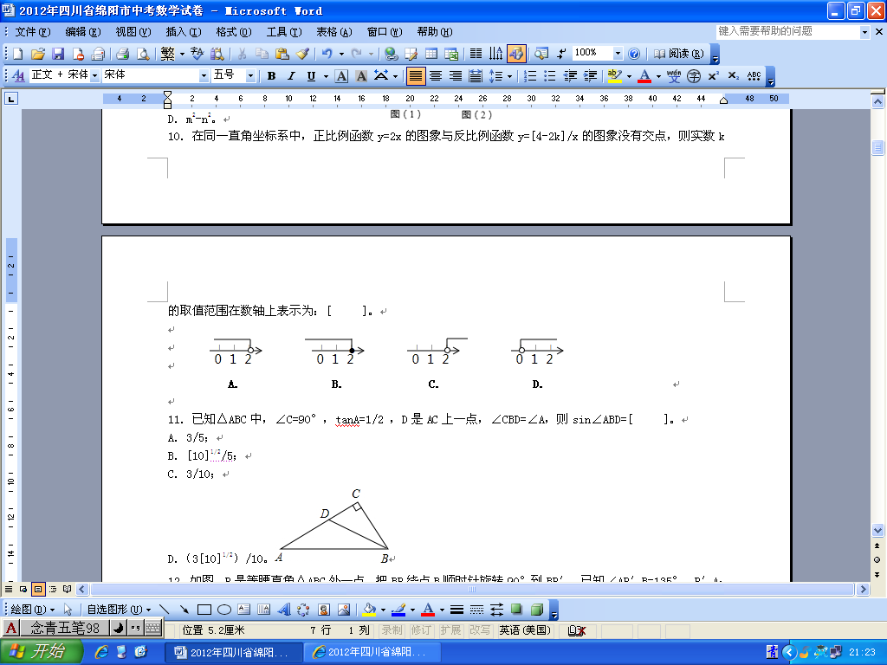
图5

11．已知△ABC中[如图6所示]，∠C=90°，tanA=1/2 ，D是AC上一点，∠CBD=∠A，则sin∠ABD=[ ]。
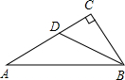A．3/5；
图6
B．[10]^{1/2}/5；
C．3/10；
D．（3[10]^{1/2}）/10。
12．如图7所示，P是等腰直角△ABC外一点，把BP绕点B顺时针旋转90°到BP′，已知∠AP′B=135°，P′A：P′C=1：3，则P′A：PB=：[ ]。
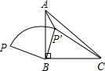A．1：2^{1/2}；
图7
B．1：2；
C．3^{1/2}：2；
D．1：3^{1/2}。
二．填空题：[本大题共6小题，每小题4分，共24分]。
13．比-1℃低2℃的温度是 ℃[用数字填写]。
14．如图8所示，AB∥CD，AD与BC交于点E，EF是∠BED的平分线，若∠1=30°，∠2=40°，则∠BEF= 度。
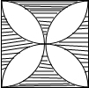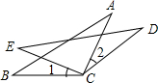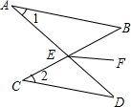
图10
图9
图8

15．如图9所示，BC=EC，∠1=∠2，要使△ABC≌△DEC，则应添加的一个条件为 [答案不唯一，只需填一个]。
16．如图10所示，正方形的边长为2，以各边为直径在正方形内画半圆，则图中阴影部分的面积为 [结果保留两位有效数字，参考数据π≈3.14]。
17．一个长方形的长减少5cm，宽增加2cm，就变成了一个正方形，并且这两个图形的面积相等，则原长方形的面积为 cm²。
18．如果关于x的不等式组：，的整数解仅有1，2，那么适合这个不等式组的整数a，b组成的有序数对[a，b]共有 个。
三．解答题：[本大题共7小题，共90分．解答应写出文字说明，证明过程或演算步骤]。
19．[1]计算：[π—2]⁰—∣+∣×
[2]化简：[1+]+[2x+]

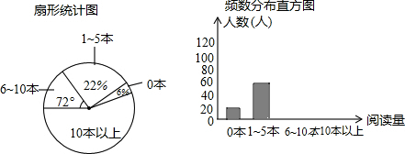20．课外阅读是提高学生素养的重要途径，亚光初中为了了解学校学生的阅读情况，组织调查组对全校三个年级共1500名学生进行了抽样调查，抽取的样本容量为300。已知该校有初一学生600名，初二学生500名，初三学生400名。
图11
[1]为使调查的结果更加准
确地反映全校的总体情况，
应分别在初一年级随机抽
取 人；在初二年级随
机抽取 人；在初三年
级随机抽取 人[请直接
填空]。
[2]调查组对本校学生课外阅读量的统计结果分别用扇形统计图和频数分布直方图表示如图11所示请根据上统计图，计算样本中各类阅读量的人数，并补全频数分布直方图。
[3]根据[2]的调查结果，从该校中随机抽取一名学生，他最大可能的阅读量是多少本？为什么？

21．如图12所示，PA、PB分别切⊙O于A、B，连接PO、AB相交于D，C是⊙O上一点，∠C=60°。
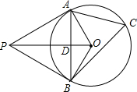[1]求∠APB的大小；
图12
[2]若PO=20cm，求△AOB的面积。

22．已知关于x的方程x²-（m+2）x+（2m-1）=0。
[1]求证：方程恒有两个不相等的实数根；
[2]若此方程的一个根是1，请求出方程的另一个根，并求以此两根为边长的直角三角形的周长。

23．某种子商店销售“黄金一号”玉米种子，为惠民促销，推出两种销售方案供采购者选择。
方案一：每克种子价格为4元，无论购买多少均不打折；
方案二：购买3千克以内[含3千克]的价格为每千克5元，若一次性购买超过3千克的，则超过3千克的部分的，则超过3千克的部分的种子价格打7折。
[1]请分别求出方案一和方案二中购买的种子数量x[千克]和付款金额Y[元]之间的函数关系式；
[2]若你去购买一定量的种子，你会怎样选择方案？说明理由。

24．如图13所示，正方形ABCD中，E、F分别是边AD、CD上的点，DE=CF，AF与BE相交于O，DG⊥AF，垂足为G。
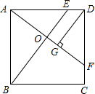[1]求证：AF⊥BE；
图13
[2]试探究线段AO、BO、GO的长度之间的数量关系；
[3]若GO：CF=4：5，试确定E点的位置。

25．如图14所示，在直角坐标系中，O是坐标原点，点A在y轴正半轴上，二次函数y=ax²+[x/6]+c的图象F交x轴于B、C两点，交y轴于M点，其中B（-3，0），M（0，-1）。已知AM=BC。
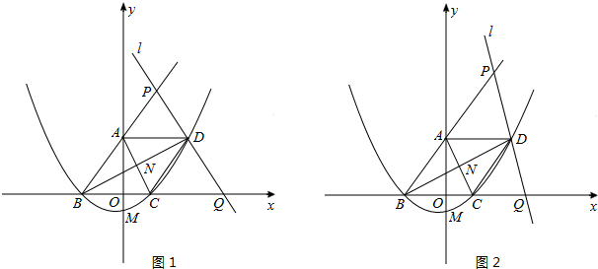[1]求二次函数的解析式；
图14
图15
[2]证明：在抛物线F上存
在点D，使A、B、C、D四
点连接而成的四边形恰好
是平行四边形，并请求出
直线BD的解析式；
[3]在[2]的条件下，设直
线l过D且分别交直线BA、
BC于不同的P、Q两点，
AC、BD相交于N。
①若直线l⊥BD，如图14所
示，试求[1/BP]+[1/BQ]的值；
②若l为满足条件的任意直线。如图15所示，①中的结论还成立吗？若成立，证明你的猜想；若不成立，请举出反例。

